
2013年03月04日 星期一
全国政协委员陈红天：

“我觉得中国房价没有泡沫”
打都打不烂的不叫泡沫；政府应关注租不起房的人，大量建廉租房
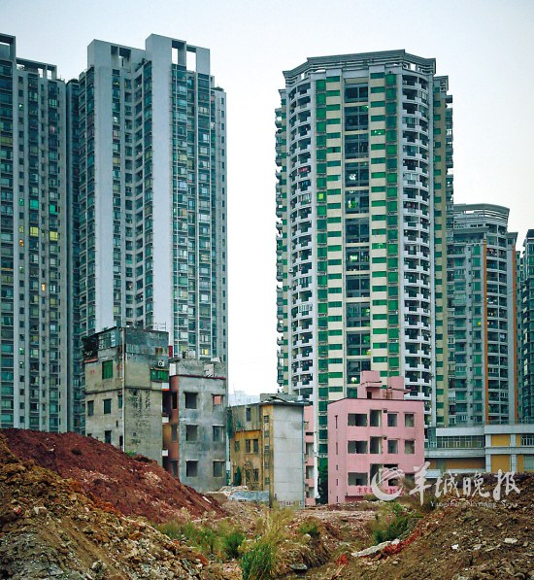
住房政策牵涉各方利益 羊城晚报记者 何奔 摄
聚焦房地产调控
全国政协委员陈红天表示：“我觉得中国房价没有泡沫。什么是泡沫？碰一下就破的就是泡沫。硬的就没泡沫，打都打不烂的就不叫泡沫，房地产过去五六年用各种强制的手段都没有压下去，这就没有泡沫了。”
陈红天称，新加坡房价二三十万元一平方米，也没有人去骂政府，因为政府解决了没有能力买住房的人的住房问题，既然我国选择了市场经济，就没有什么值得去天天说这个高、那个高的，这是市场行为，没有人有意去把它弄高，你没有人买它就不能高了，有人买它就高了。
“我觉得现在关注的方向有点错了。现在很多人要租房租不起，你房价再低很多他也买不起。我们政府已经很有钱了，大量建廉租房让这些人有房子住，才是应该发展的方向。”
（孙朝方 孙晶 杨辉 张林）

政协委员：

各种手段都没把房地产压下去 说明没有泡沫
2013年03月04日 03:53 来源：第一财经日报
政协委员陈红天：一线城市无泡沫
历经多年的调控，房价却越调越高。3月1日，“新国五条”细则落地，其中二手房交易中个税按个人转让所得的20%征收，引起社会热议。房地产调控已成为今年两会代表委员们不可回避的话题之一。
记者近日走访政协会议农经组，决策层及来自地产业的政协委员和列席代表均表示，“新国五条”细则的实施须谨慎，还有改进空间。
全国政协委员、国家发改委副主任朱之鑫就对包括《第一财经日报》在内的媒体表示，中国城镇化发展不是搞房地产，城镇化一定要与农业现代化结合。相信政府的政策初衷是为了调控房价。
房价泡沫争议
一线城市房价到底高不高，房价增长多少才是合理？
全国政协委员、中国建筑副总裁、中国海外集团副董事长、总经理孔庆平认为，房价控制在5%~8%的增幅，就是比较理性的状态。他认为，由于很多土地都在升值，长远看，土地稀缺性资源的性质不会变，但近期会比较平稳。他亦认为，政府不会变相放松调控。
全国政协委员、香港祥祺控股集团有限公司董事长陈红天则认为，内地一线城市房价没有泡沫。
“碰一下就破的就是泡沫，硬的没泡沫，打都打不烂的不叫泡沫，过去五六年各种手段都没有把房地产压下去，这就没有泡沫了。”
他计算说，土地成本5000元钱的楼面地价，建筑成本3000元的费用，再加上2000元的管理费和3000元的税费，总成本共计1.3万元，如果这个房子卖1.4万就没有泡沫。
海外列席代表、中国侨联海外委员、美国李氏房地产投资有限公司总裁李纲则对本报说，北京的房价太高了。
李纲于1986年到美国发展，目前主营房地产投资工作。“在洛杉矶地区，房价大概30万美元，大学刚毕业，平均年收入为2万美元，如果首付10%，还贷30年。基本上一毕业就可以买房。”
在国内高房价及美国房地产市场复苏的推动下，目前华人购房者已经超过加拿大人，成为洛杉矶地区排名第一的人群。
究其源头，李纲认为在于国内投资渠道过于狭窄，除了买房买黄金，没有更好的办法投资。很多人买了房子只是为了炒作，中央出台政策的初衷，也是为了遏制炒作，意图是正确的。
细则仍有改进空间
对于刚出台的“新国五条”细则，受访委员们一致认为，应该肯定其初衷，谨慎操作，并期待其进一步细则，考虑改进空间。
房地产市场相对成熟的美国，其经验也可作为参照。
李纲介绍，美国的收税方式是，若是夫妻俩的自住房，每人免税50万美元，即如果卖房金额在100万美元以内，不用额外征税。
李纲说，美国60%~70%的人是租房住，因此与中国要抑制房价的目的不同，美国的政策制定是要让低收入者能租得起，而非买得起房。
“虽然收入不及美国，但北京的租金已经要超过美国了。高中档各类租金价格在月均收入的1/3以内是一个比较合理的价格区间。”李纲说，如果租房价格占工资收入30%以内，而且房价上涨与工资上涨成正比，大部分人就不去买房了。
对于政府正在探索推广的房产税，李纲介绍，美国房产税是每年交购买原始成交价的1.25%，一直交到卖出该套房为止。如果保有一套房，不需要额外交税，并拥有永远产权。
“比如20年前，我在洛杉矶地区买一套房仅要几千美元，现在虽然已经涨到了100万美元，我们依然按照买房时价格的1.25%征税。而且政府规定，这种比例每年调整，不得超过2%。”
李纲认为，“新国五条”细则还有很大的改进空间。政府不能光考虑控制房价，也要将社会未来有序发展纳入考虑范围。对于居民自住的房子，应该给予一定免税。
对于保障房政策的落实，各路人士认为，最重要的突破点，在政策落实即信息透明。
李纲说，在保障性住房领域，如果美国65岁以上的人房租超过收入的20%，就有资格申请房屋补助，政府所提供的房子，只占你工资的30%，比如你月收入1000美元，仅交300美元。

